AVALIAÇÃO PRÁTICA FINAL

**COMPUTAÇÃO GRÁFICA**

**Professor**

**SAULO LEITE**

**Semestre**

**7º**

**Ano**

**2024**

**Nome do Grupo**

**LITLE PENGUIM**

**Membro(s) do Grupo**

**HERMANO PEREIRA**

SUMÁRIO

3 - Opção Escolhida...................................................................................04

4 - Descrição do Projeto............................................................................04

4.1 – Tema........................................................................................04

4.2 – Objetivo....................................................................................04

4.3 – Mecânicas do jogo...................................................................04

4.4 – Design......................................................................................04

4.4.1 – Gráficos........................................................................04

4.4.2 – Sons e Músicas.............................................................05

4.4.3 – Interface de Usuários...................................................06

4.5 - Implementação........................................................................08

4.5.1 – Engine/Plataforma.......................................................08

4.5.2 – Linguagem de Programação.........................................08

5 – Cronograma de Desenvolvimento.......................................................09

6 – Referências..........................................................................................10

7 – Problemas Encontrados e Soluções.....................................................11

8 – Lições Aprendidas................................................................................10

9 – Conclusão.............................................................................................11

10 – Apêndice............................................................................................10

**3 – Opção escolhida:**

Desenvolvimento de jogo de plataformas

**4 - DESCRIÇÃO DO PROJETO**

**4.1 – Tema:**

The Little King Penguin (O Pequeno Pinguim Rei)

**4.2 – Objetivo:**

O jogador conduzirá um pequeno pinguim rei perdido, ao encontro de seus pais. Perseguido por inimigos durante a procura de alimentos no fundo do oceano, mergulhou até chegar a uma cidade em noite de réveillon.

O pinguim deverá atravessar os cenários com inimigos e obstáculos até o seu destino.

**4.3 – Mecânicas do jogo:**

Coletar moedas.

Acumular vidas.

Alimentar-se de peixes.

Derrotar os inimigos.

Atravessar obstáculos.

Vencer o tempo.

**4.4 – Design:**

**4.4.1 – Gráficos**

**-** Backgrounds

**-** Player (pinguim rei)

- Inimigo (pinguim robóticos)

- Cactos

- Fosso

- O chão (os ladrilhos)

- Plataformas fixas suspensas

- Plataformas móveis

- Moeda (coin)

- Vida (hearth)

- Peixe (fish)

- Ovo (egg)

- Contador de coins

- Cronômetro

- Contador de score (pontuação sobre os inimigos derrotados)

- Contador de vidas

- Pais do pinguim

- Tela inicial do jogo

- Tela de controles

- Tela de créditos e agradecimentos

- Controle de Pausa

- Tela Game Over

- Tela Fim de Jogo

**4.4.2 – Sons e músicas**

Todas as janelas visíveis exceto a de pausa do jogo, é composto de músicas que se diferem a cada cenário para tornar o jogo mais relaxante.

Abaixo, a relação de janelas de informação e cenários com suas respectivas músicas, créditos do autor e site de obtenção.

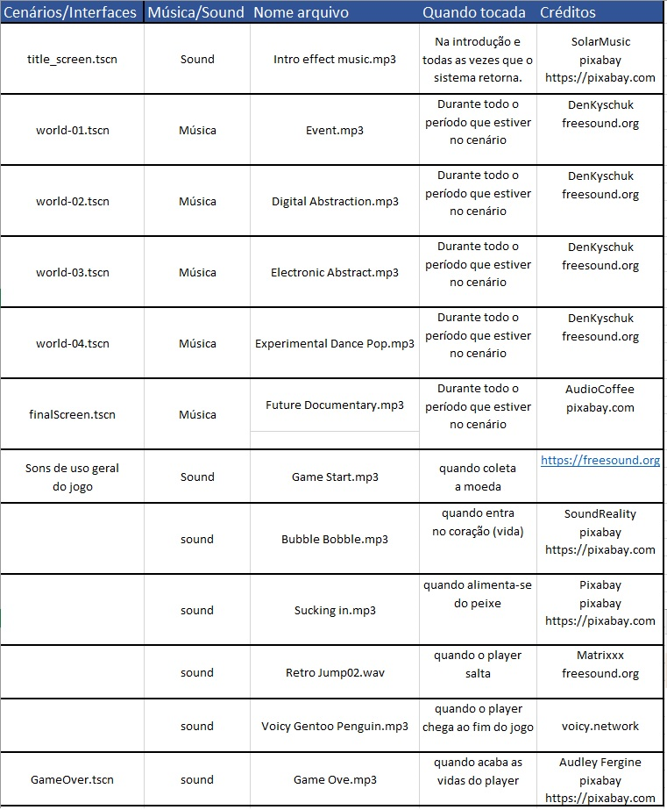

**4.4.3 – Interface de usuário**

- **Controle inicial do jogo**:

Ao executar o jogo, uma interface de início é apresentada ao jogador, contendo quatro botões:

- START (inicia o jogo)

- CONTROLS (exibe a interface de informações de teclas usadas para o jogo.

- CREDITS (exibe a interface de créditos de imagens, músicas, sons e outras interfaces de terceiros integradas ao jogo.

- QUIT GAME (encerra o jogo)

- **Contador de moedas**:

- Contagem das moedas quando o player entra no espaço das figuras representadas por uma moeda.

- A contagem de moedas é cumulativa durante todo o jogo.

- Se o player acumula vidas e perde vidas, ao recomeçar a mesma cena, as moedas serão contadas e acumuladas com a quantidade que já tinha anteriormente.

- **Cronômetro do tempo**:

- Contagem regressiva do tempo em cada cenário. São disponibilizados 10 minutos para a conclusão de cada cena.

- Se o player perde vidas e o mesmo ainda tem vidas acumuladas, após recomeçar a cena, ele terá a sua disposição mais 10 minutos para percorrer e coletar todos os itens da cena.

- Decorrido os 10 minutos e o player não concluindo o cenário, o jogo será encerrado e voltará para a tela inicial.

- **Contador de Scores**:

- Contagem dos inimigos destruídos acrescidos de 100 pontos para cada inimigo.

- **Contador de vidas**:

- Contagem das vidas quando o player entra no espaço das figuras representadas por um coração.

- A contagem de vidas é cumulativa durante todo o jogo.

- A cada perda de vida, o contador subtrai mantendo o jogador informado da saúde do player.

- Se o player perde vidas acumuladas, ao recomeçar a mesma cena, as vidas serão contadas e acumuladas com a quantidade que já tinha anteriormente.

- Zerando o contador de vidas, o jogo termina e retorna para o início.

- **Controle de pausa e saída do jogo**:

Ao pressionar a tecla “ESC” do teclado, o jogo é pausado e exibe uma janela contendo os botões RESUME (o jogo é retomado de onde parou) e QUIT GAME (o jogo é encerrado).

- **Controle Game Over**

Ao zerar todas as vidas do player, seja elas contra os inimigos, obstáculos ou tempo total decorrido sem a conclusão do cenário, a mensagem Game Over é exibida contendo dois botões:

- RESTART (recomeça o jogo do início)

- QUIT GAME (encerra o jogo)

- **Controle fim do jogo**

Ao concluir todo o processo do jogo com sucesso, uma tela é exibida parabenizando o jogador pelo sucesso da missão.

A tela possui dois botões:

- RESTART (recomeça um novo jogo)

- QUIT GAME (encerra o jogo)

**4.5 – Implementação:**

**4.5.1 – Engine/Plataforma**

Godot versão 4.2.2

**4.5.2 – Linguagens de Programação**

GD script.

**5 – Cronograma de Desenvolvimento:**

Utilização das ferramentas Paint e Photoshop para criação dos desenhos.

**1 ª semana**

Rascunho do jogo

Esboço dos cenários, tela de informação, de início e fim do jogo.

Elaboração e desenhos do player e inimigo.

Desenho dos cactos que servirão de obstáculos para o player.

**2 ª semana**

Desenho do player com a animação de olhos piscando, os passos de caminhada e salto.

Desenho dos backgrounds utilizado nos cenários, dividindo-os para serem usados com o efeito Paralax.

**3 ª semana**

Desenho dos ladrilhos (tiles) utilizado nas plataformas do jogo.

Desenho dos itens coletáveis e de passagem para outros cenários, seus efeitos de animações ao sofrer a entrada do player.

**4 ª semana**

Codificação do jogo e testes.

**5 ª semana**

Codificação do jogo e testes.

**6 ª semana**

Codificação do jogo e testes.

Refino das ações e correções de bugs presentes no jogo impedindo a progressão do player.

Documentação e Apresentação

Revisão final, teste integral do jogo mais correções.

**6 – Referências**

Inúmeras referências foram buscadas durante o processo de desenvolvimento deste jogo.

Desenvolvimento de códigos:

- https://www.youtube.com/@clecioespindolagamedev/ playlists

- https://www.youtube.com/watch?v=egniMIdMoMU

- https://www.youtube.com/@3DSNC

- https://www.youtube.com/@algoritmoz3780

- https://www.youtube.com/watch?v=CFrCiNBClY0 - knockback

<https://www.youtube.com/@MarcialLincoln>

Criação de tiles para jogos:

- https://www.youtube.com/@JogueseuJogo

- https://www.youtube.com/watch?v=kMH806ebG48

**7 – Problemas Encontrados e Soluções**

**Problema: Desenho dos tiles.**

Para o desenho dos tiles, os pixels desenhados não se alinhavam a seleção no momento da utilização do TileMap para desenhar as plataformas.

- Solução:

Configuração do Photoshop para a quantidade de pixels a serem usados na imagem dos tiles (8, 16, 32...).

**- Problema: Shapes de colisões.**

Para os efeitos de colisões, ocorriam comportamentos incomuns fora da realidade conhecida.

- Solução:

Aplicação dos shapes de colisão que se ajustaram a forma do objeto que causaria ou iria sofrer danos.

Aplicação de mais shapes de colisões nos pontos descobertos que apresentavam anomalias.

**8 – Lições Aprendidas**

- **Animações**: A elaboração e criação dos objetos animados resumem se ao perfeito posicionamento quadro a quadro. Para o recorte de uma folha .png ser perfeito, esse posicionamento deve ter como apoio no momento da criação um layer servindo de chrome key com cores diferentes para cada imagem.

Quando transportado para uma folha única, esse chrome key será a orientação de posicionamento de cada imagem.

- **Tiles**: para a criação dos tiles, já dito anteriormente, é necessário ajustar o aplicativo onde será desenhado para o formato de pixel. A não configuração dessa forma, não fará uma seleção perfeita do tile desejado.

- **A Engine:** pesquisa e conhecimento sobre a Engine onde será desenvolvido o jogo. Conhecer as limitações de uma Engine, poupa esforço e tempo perdido.

**9 – Conclusão**

Desenvolver um jogo, é pois, ainda que seja um jogo conceitual de plataformas é mostrar em forma de imagens como se insere os conceitos e as regras de um sistema.

Uma forma de aprendizagem de lógica de programação de maneira mais complexa pois exige que as imagens sejam manipuladas em tempo real e ao controle do jogador, mas ao mesmo tempo prazerosa.